《低压（气旋）、高压（反气旋）与天气》学案
【学习目标】
1.运用示意图，简要分析低压（气旋）、高压（反气旋）天气系统的特点。
2.结合实例，说明台风天气的形成及影响。
【互动解疑】
探究一 气旋与反气旋
阅读教材43页第三、四自然段，完成下列绘图问题。
L

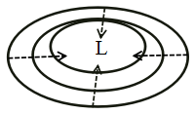

北半球 南半球
1.在北半球低压中心图中画出低空水平气流的运动方向。
2.在南半球低压中心图中画出中心气流的垂直运动方向，并推测可能出现的天气状况。
3.结合气旋的近地面气流运动规律，在下图中画出南、北半球反气旋近地面水平气流的运动方向。
H
H

北半球 南半球
【归纳总结】
气流状况 |  | 气旋 | 反气旋
气压状况
水平气流 | 北半球
水平气流 | 南半球
垂直气流
天气状况
探究二 台风及其危害
阅读下列材料和教材44页案例2，完成下列问题。
台风“山竹”于2018年9月10日由热带气旋发展而成，此后不断向偏西方向移动。16日17时台风“山竹”在广东台山海宴镇登陆，登陆时中心附近最大风力14级，中心最低气压955百帕。17日17时，台风“山竹”已减弱为热带低压，到达广西百色市境内，强度继续减弱。台风“山竹”造成我国华南地区受灾严重，直接经济损失52亿元。
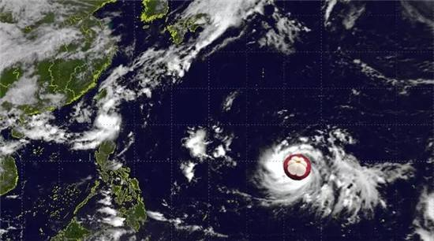
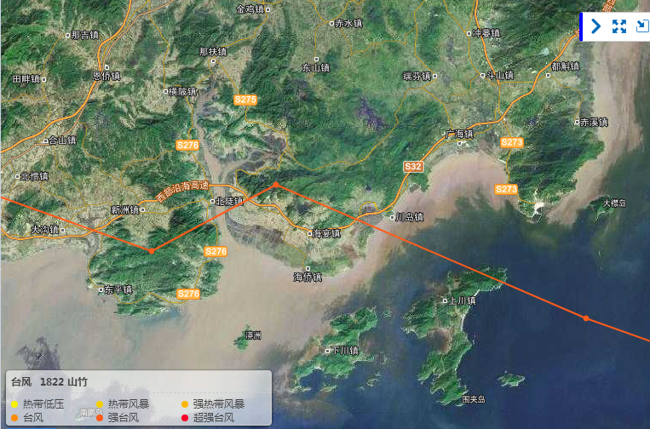
。

台风“山竹”卫星云图图 台风“山竹”移动路径图
1.指出台风“山竹”形成的海域。

2.简述台风“山竹”对华南地区的危害。

3.据 台风“山竹”移动路径图，推测台风“山竹”登陆前、后海宴镇的风向。

【巩固提升】
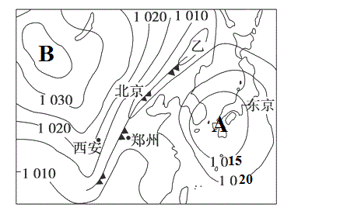
下图为某时刻海平面气压分布图，在图中画出A地所处天气系统的水平气流运动方向，并判断A、B地的天气状况。

